1.闪退
关闭VPN

- 安装模拟器提示Unsupported method: AndroidProject.getPluginGeneration() while running project
解决方法：
http://stackoverflow.com/questions/39591531/unsupported-method-androidproject-getplugingeneration-while-running-project
3.react-native-tab-navigator
（1）要包含一个子元素，一般为navigator
（2）selected={ this.state.selectedTab === selectedTab} 表示为真时，选中
https://github.com/exponent/react-native-tab-navigator

4.navigator
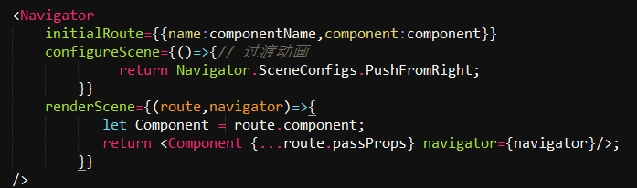
（1）initialRoute={{ name: defaultName, component: defaultComponent }} 这个指定了默认的页面，也就是启动app之后会看到界面的第一屏
（2）renderScen 。。。
route里其实就是我们传递的name,component，navigator是一个Navigator的对象
如果传递进来的component存在，就返回这个component，结合前面 initialRoute 的参数，知道，这是一个会被render出来的component，然后navigator作为props传递给了这个component

5.设置状态栏
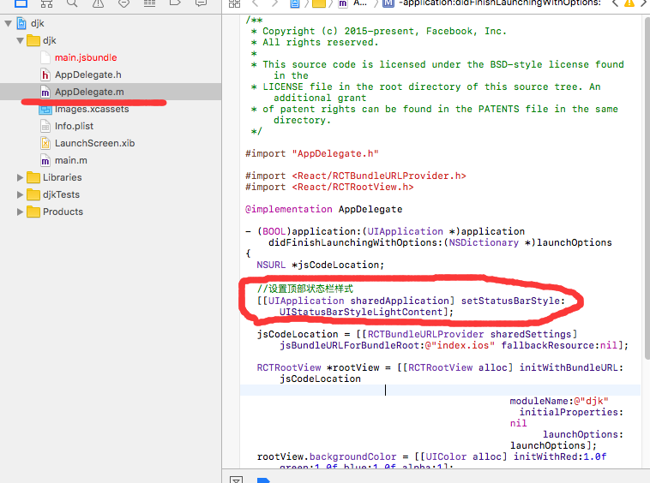
视频：react native电商实战 实战上-06

6.navigator
1.参考官方案例
http://reactnative.cn/docs/0.35/using-navigators.html#content
官方案例是父子组件

父组件 mine.js
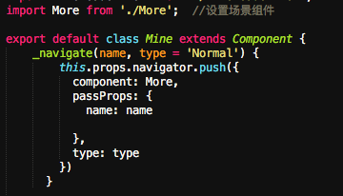
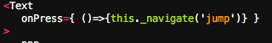

子组件 more.js
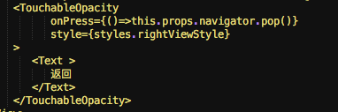

7.父子组件通信
http://www.tuicool.com/articles/AzQzEbq
http://blog.csdn.net/lihongxun945/article/details/46351095
或者
http://www.hangge.com/blog/cache/detail_1474.html
props有两大功能：
（1）子组件在props中取得父组件在调用子组件时向子组件传的值
（2）子组件初始静态值也定义在props中，
（3）父组件通过props向子组件传递属性来通信，子组件通过向父组件传递事件（回调函数）来通信

子组件调用父组件方法
方法一：子组件回调唤醒父组件
1.父组件在调用子组件的时候，
把方法绑定this传给子组件进行回调
this.math.bind(this)
2.子组件在调用这个方法时，使用this.props.math
例子：
父组件
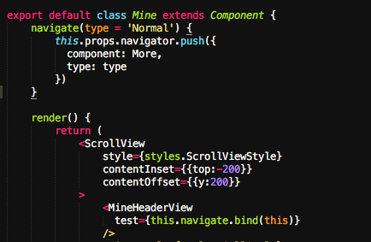

子组件
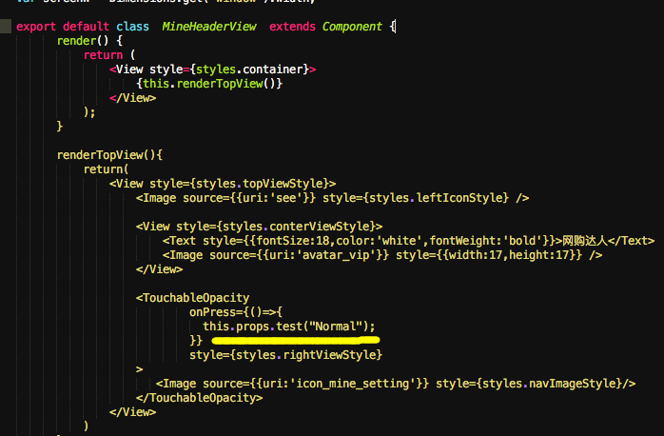

方法二
父组件作用域包含子组件（或传给子组件）

8.IOS键盘样式设置
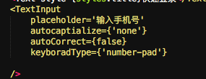

9.button
button的标题要放在title属性中，不要再用两个Button来设置
正确方式
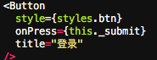
错误方式
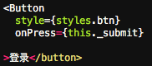

10. 安装英文官网安装时，在安装完XCODE后，要在Xcode | Preferences | Locations菜单中选择Command Line Tools的版本，点击<>就出来了
11.webview
(1) 当用webview的时候，只能访问https协议，不会的话进入ios文件夹再进入项目文件夹修改info.plist文件，不要直接进入build文件夹修改，改完后要重启模拟器才有效，热更新不行。
http://blog.csdn.net/dkq972958298/article/details/53488863
(2)设置样式
style={{marginTop: 20}} 不是styles
12.引入外部组件首字母要大写，组件class首字母也要大写！！
13慕课教程 RN全栈开发
（1）2-1 安装浏览器调试插件brew install oh-my-zsh
（2）4-2
TabBarIOS插件
badge={this.state.notifCount > 0 ? this.state.notifCount : undefined}
{}里面的数字会显示在图标右上角
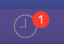
(3)4-5
出现 Check the render method of
安装教程制作的组件在sublime里要保存一下再运行

14调试
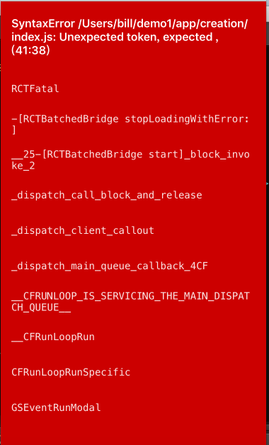
语法错误，表明编译到第41行出现错误
（1）教程5.02 是因为source={{uri: row.thumb}}
style={styles.thumb}
写成
source={{uri: row.thumb}}
style={{styles.thumb}}
15.安装react-native-vector-icons
npm iinstall react-native-vector-icons
npm install rnpm
rnpm link react-native-vector-icons
16问题
Uncaught Error: Invariant Violation: Element type is invalid: expected a string (for built-in components) or a class/function (for composite components) but got: object.
ES6的引入方式和ES5的引入方式不要混用

17unable to resolve module ...
引入文件错误，仔细看清楚是哪个文件错了 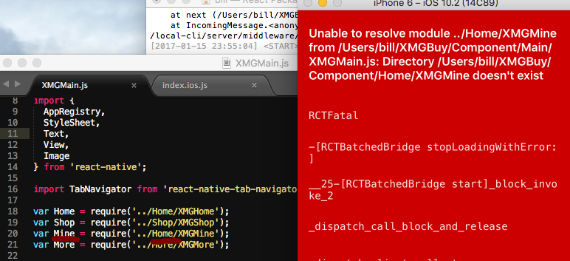
18引入icon图标
iOS应用不能直接引用，要在xcode中打开xcodeproj结尾的文件，再选择imagess文件夹，在选择import，在xcode显示的图片才能使用
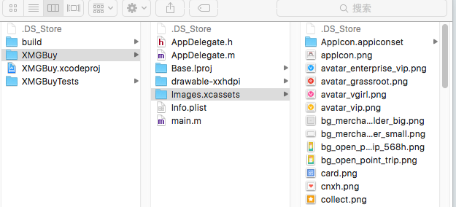
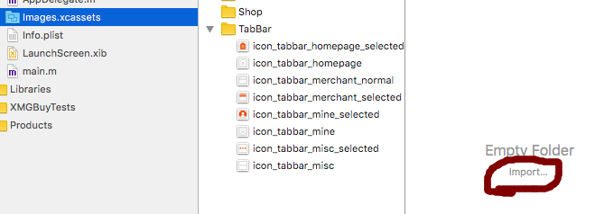
19传值为变量加{}
比如 title={title}
为常量不用加，title=’title’
20设置状态栏字体为白色
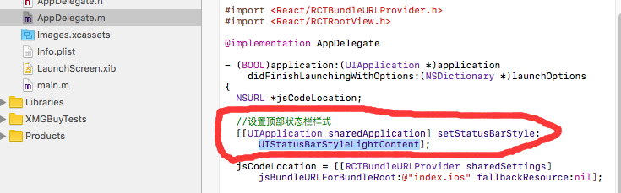
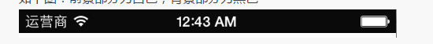
https://my.oschina.net/shede333/blog/304560

- flexBox布局
justifyContent:'space-around' //主轴对齐方式 空－主－空
22组件传值
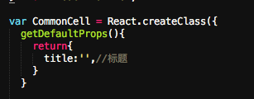
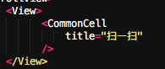
23.react navigator 导航
https://reactnavigation.org/docs/intro/basic-app
使用流程:
1.入口文件注册导航
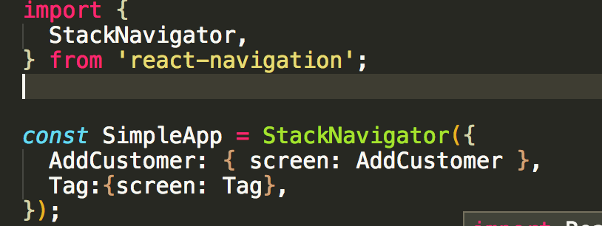
2.组件使用的时候,先绑定导航再用
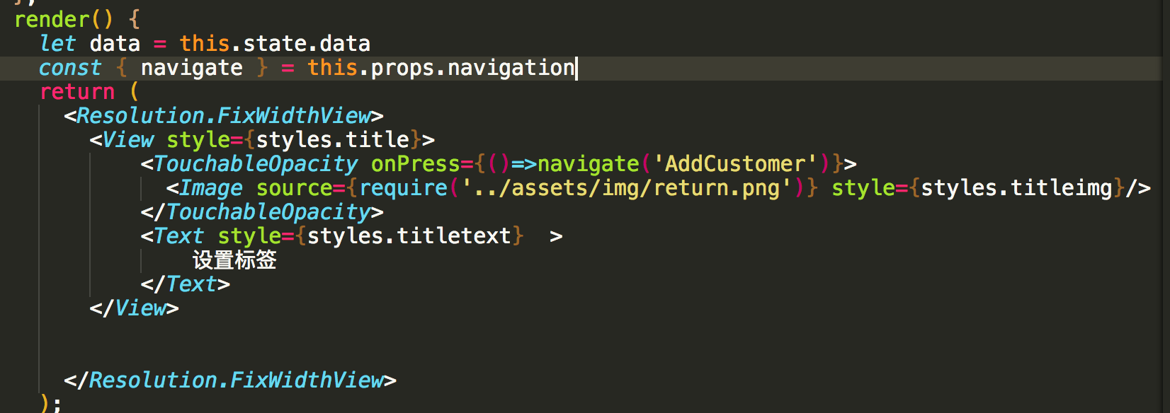
23.button
使用button需要引入一个button插件，然后就能使用style了，原生的不能使用style。
https://www.npmjs.com/package/react-native-button

- 倒计时
https://github.com/shigebeyond/react-native-sk-countdown
下载后，要修改
第一步 npm i react-addons-update --save
第二步 打开
node_module/react-native-sk-countdown/CountDownText.js
按照如下方式修改
// old code.............................
- // var React = require('react-native');

- // var {
- // StyleSheet,
- // Text,
- // } = React;

- // var React = require('react');
- // var {
- // StyleSheet,
- // Text,
- // } = require('react-native');
- // var update = React.addons.update,

- // new code.............................
- import React,{Component} from 'react';
- import {
- StyleSheet,
- Text,
- } from 'react-native';
- import update from 'react-addons-update';
var countDown = require('./countDown');
25{}
render里面有JS代码的话要包在大括号内
26.集成到原生应用
podfile文件要表明platform,9.0以上
要把pod的path路径写全,不能直接复制官网的
install的时候需要换成国内镜像, https://gems.ruby-china.org/
APP要加启动图标,否则获得不了正确的分辨率
用cnpm –save安装完插件后还要执行npm install(用来修改package-lock),再npm start
当使用react-native的时候,需要在podfile添加RCTLinkingIOS

27.屏幕适配
类地址:
https://github.com/TerranTian/rn_resolution/blob/master/Resolution.js
教程地址:
https://www.jianshu.com/p/7836523b4d20
不能直接复制教程里面的类js,多了个64,复制上面里的类地址
如果类地址代码出问题,复制教程里的代码,把里面的64改成0
这个类会渲染成VIEW,这个类的VIEW样式要在类中写

28.Text去掉背景色
背景设置为transparent(透明)

29.根据变量值设置样式值

30. 根据变量设置图片路径

31. view设置单边阴影
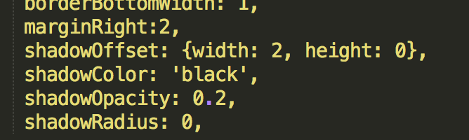

32.flex布局
需求:三个div,左边一个,右边两个,右边两个div靠右浮动
解:父div space-between,给右侧两个div增加个父div,设置为row

33. TouchableOpacity
触摸调用回调函数要在返回函数中调用

34.JS动态修改样式
在JS函数后加一句this.forceUpdate()
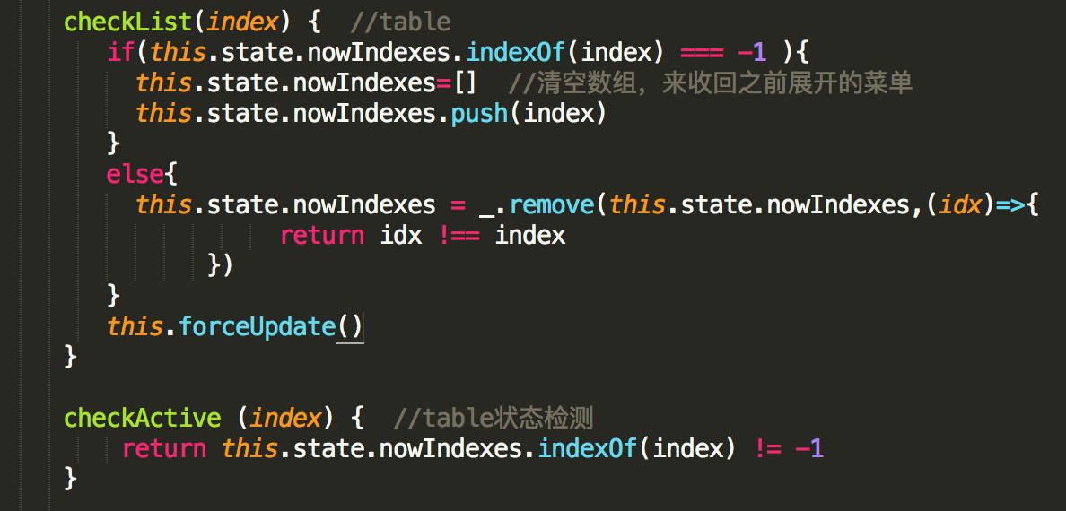

35.JSX渲染表格
两个map嵌套的时候第二个map要包在大括号中,否则取不到item值,map后要加key
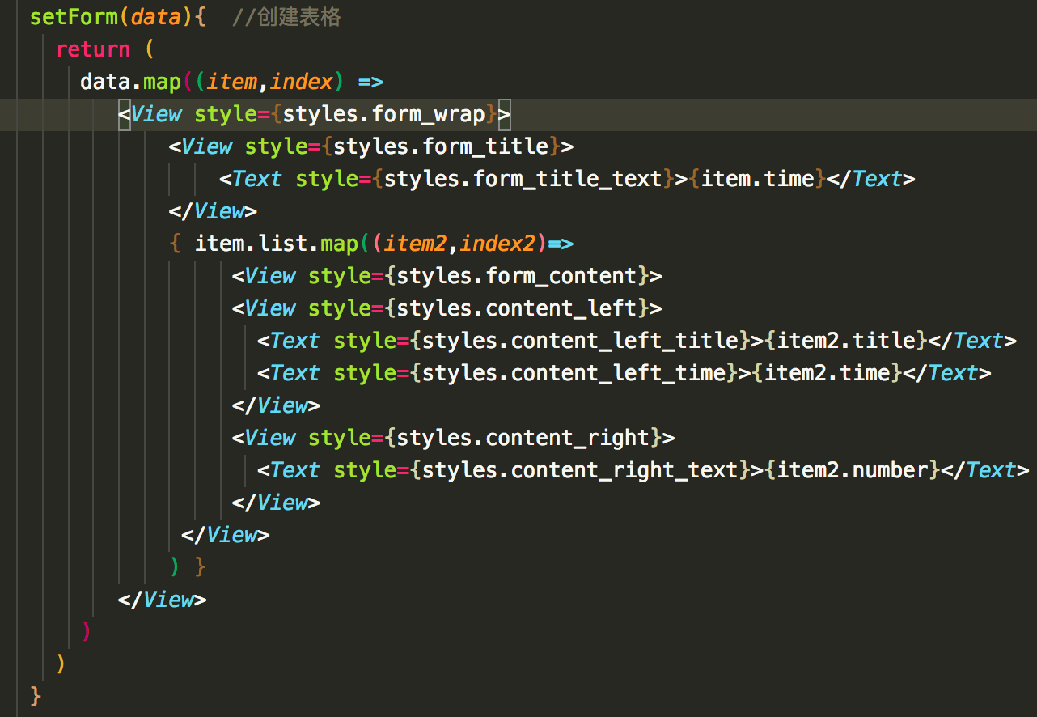

36.图片作为背景图
图片父级相对定位,图片绝对定位,图片上的TEXT背景颜色设为透明
backgroundColor:'transparent',

